Tugas Praktikum 2 Makassar, 20 Maret 2023

# PROGRAM BERBASIS OBJEK



Nama : Ikarima

Nim :13020210283

Dosen : Mardiyyah Hasnawi, S.Kom.,M.T.,MTA Kelas : B2

# PROGRAM STUDI TEKNIK INFORMATIKA FAKULTAS ILMU KOMPUTER UNIVERSITAS MUSLIM INDONESIA MAKASSAR

**2023**

# *TUGAS PRAKTEK*

1. Tujuan Program yaitu menampilkan dan membaca data String yang di masukkan melalui keyboard

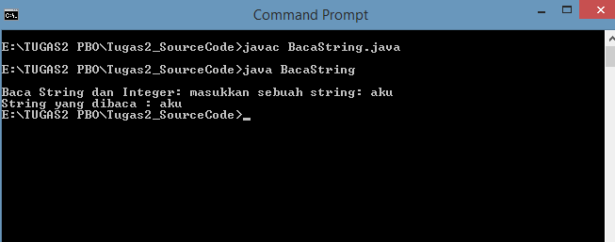

Pada program tersebut menggunakan

* Nama class : Baca String
* Tipe data yang digunakan : String
* Variabel : str

1. 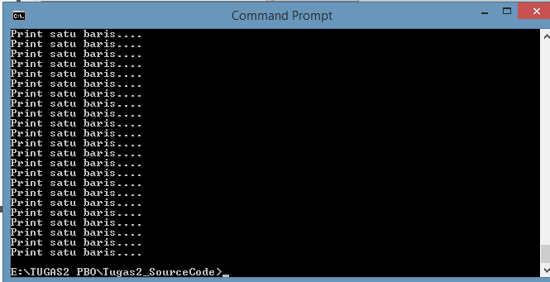Tujuan program yaitu menampilkan suatu kondisi yaitu “WHILE”

Pada program tersebut menggunakan

* Nama class : ForEver
* Pada program ini menggunakan kondisi “WHILE” (true ) yaitu akan muncul “print satu baris”

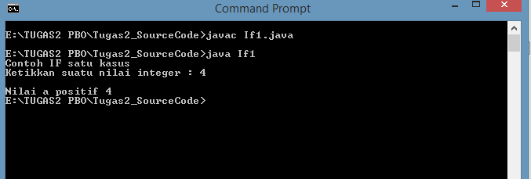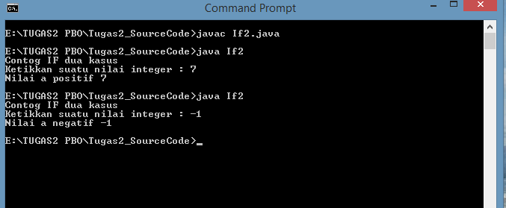

3. Tujuan dari program ini menampilkan kondisi IF satu kasus

Pada program tersebut menggunakan

* Nama class : If1
* Tipe data yang digunakan : integer
* Variabel : a;
* Pada program ini menggunakan Class Scanner untuk menginputkan data melalui keyboard dengan, pada saat output menampilkan perintah “Ketikkan nilai integer : ” jika dimasukkan nilai lebih besar dari 0 maka akan bernilai positif

4. Tujuan program yaitu menampilkan kondisi IF 2 kasus

Pada program tersebut menggunakan

* Nama class : If2
* Tipe data yang digunakan :integer
* Variabel : a
* Pada program ini menggunakan Class Scanner untuk menginputkan data melalui keyboard , pada saat output menampilkan perintah “Ketikkan nilai integer : ” jika dimasukkan nilai lebih besar dari 0 maka akan bernilai

positif sebaliknya jika menginput kan nilai lebih kecil dari 0 maka akan bernilai negatif .

1. Pada program ini menampilkan kodisi IF tiga kasus ( IF ,ELSE IF dan ELSE )

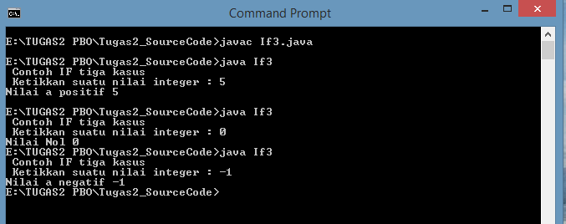

Pada program tersebut menggunakan

* Nama class If3
* Tipe data yang digunakan : integer
* Variabel a
* Pada program ini menggunakan Class Scanner untuk menginputkan data melalui keyboard , pada saat output menampilkan perintah “Ketikkan nilai integer : ” jika dimasukkan nilai lebih besar dari 0 maka akan bernilai positif sebaliknya jika menginputkan nilai lebih kecil dari 0 maka akan bernilai negatif dan jika menginputkan nilai sama dengan 0 maka akan muncul nilai 0

1. 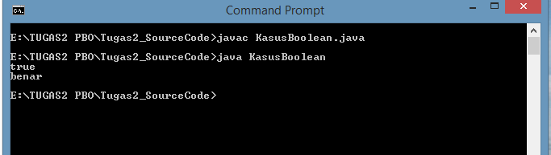Pada program ini menampilkan ekspresi kondisional dengan Boolean

Pada program tersebut menggunakan

* + Nama class : KasusBoolean
  + Tipe data yang digunakan : boolean
  + Variabel : bool
  + Pada program ini menggunakan kondisi IF ELSE di mana jika outputnya true maka akan tampil juga pernyataan benar

1. Tujuan program ini menggunakan kondisi switch case untuk menampilkan sebuah huruf

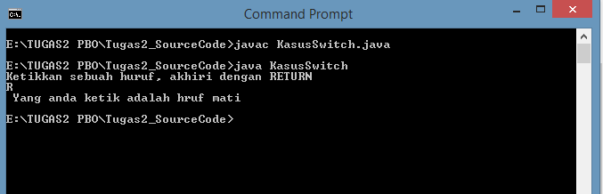

Pada program ini menggunakan :

* + Nama class : KasusSwitch
  + Tipe data yang digunakan : char
  + Variabel : cc
  + Pada program ini menggunakan kondisi switch case dimana jika menginputkan huruf vokal maka muncul huruf tersebut tetapi jika selain huruf vokal maka akan muncul output yaitu “yang anda ketikkan adalah huruf mati”.

1. Tujuan program ini yaitu membaca jari-jari dan menghitung luas lingkaran menggunakan konstanta

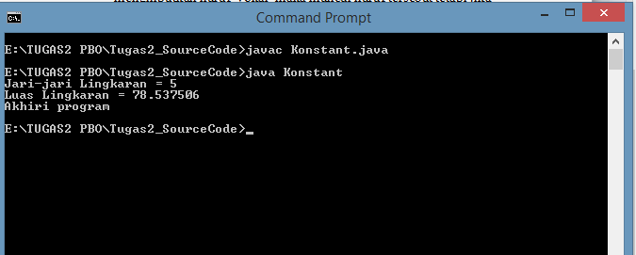

Pada program tersebut menggunakan

* + Nama class :Kostant
  + Tipe data yang digunakan float
  + Variabel : PHI dan r
  + Pada program ini menggunakan Class Scanner untuk menginputkan data melalui keyboard yaitu untuk menghitung jari-jari dan luas lingkaran

1. 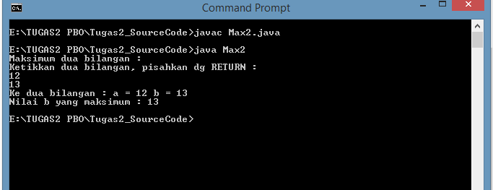Tujuan program ini yaitu untuk membaca maksimum dua bilangan

Pada program tersebut menggunakan

* + Nama class : Max2
  + Tipe data yang digunakan : integer
  + Variabel : a dan b
  + Pada program ini menggunakan Class Scanner untuk menginputkan data melalui keyoard ,pada saat muncul ouput “Ketikkan dua bilangan,pisahkan dg RETURN ” maka bilangan yang di ketik pertama yaitu variabel a dan bilangan yang kedua yaitu variabel b.

1. Tujuan program ini yaitu membaca N di mana jika di inputkan N maka output yang mncl hanya sampai pada N dengan menggunakan FOR

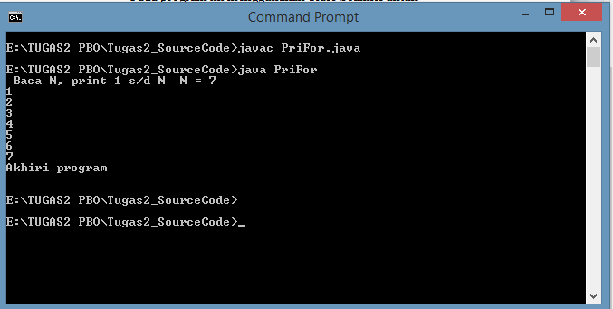

Pada program tersebut menggunakan

* + Nama class : PriFor
  + Tipe data yang digunakan : int
  + Variabel yang digunakan : i dan N
  + Pada Program Ini Menggunakan Class Scanner untuk menginputkan data melalui keyboard, pada program ini menggunakan FOR jika di inputkan N = 7 maka akan muncul ouput sampai pada angka 7 dan program berakhir.

1. Tujuan program ini yaitu membaca N di mana jika di inputkan N maka output yang mncl hanya sampai pada N dengan menggunakan ITERATE

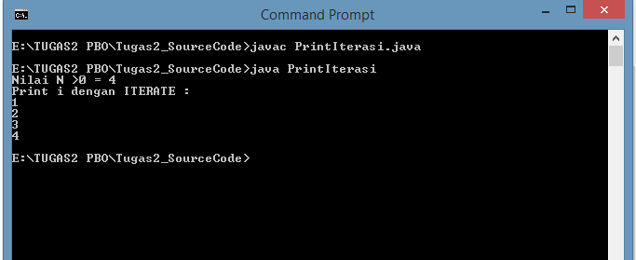

Pada program tersebut menggunakan

* + Nama class : PrintIterasi
  + Tipe data yang digunakan : int
  + Variabel : N dan i
  + Pada program ini menggunkan Class Scanner untuk menginputkan data pada keyboard, di mana pada program ini menggunakan ITERATE nilai N yang di inputkan harus lebih besar dari 0 sehingga jika di inputkan angka 4 maka nilai i

yang di print hanya sampai angka 4 kemudian program berhenti

1. Pada program ini yaitu membaca N di mana jika di inputkan N maka output yang mncl hanya sampai pada N dengan menggunakan REPEAT

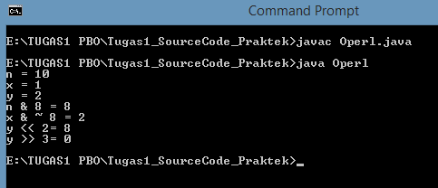

Pada program tersebut menggunakan

* + Nama class : PrintRepeat
  + Tipe data yang digunakan : int
  + Variabel : N an i
  + Pada program ini menggunkan Class Scanner untuk menginputkan data pada keyboard, di mana pada program ini menggunakan REPEAT, nilai N yang di inputkan harus lebih besar dari 0 sehingga jika di inputkan angka 5 maka nilai i

yang di print hanya sampai angka 5 kemudian program berhenti

1. Pada program ini yaitu membaca N di mana jika di inputkan N maka output yang mncl hanya sampai pada N dengan menggunakan While

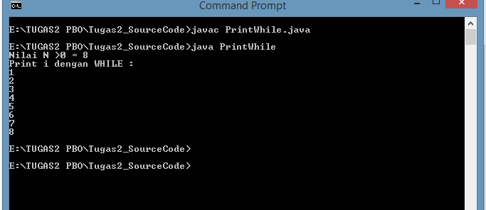

program tersebut menggunakan

* + Nama class : PrintWhile
  + Tipe data yang digunakan : int
  + Variabel : N dan i
  + Pada program ini menggunkan Class Scanner untuk menginputkan data pada keyboard, di mana pada program ini menggunakan While, nilai N yang di inputkan harus lebih besar dari 0 sehingga jika di inputkan angka 8 maka nilai i

yang di print hanya sampai angka 8 kemudian program berhenti dan jika kondisi berulang yaitu jika N yang di inputkan lebih kecil dari i maka tidak ada output yang muncul

1. Tujuan program yaitu pemakaian operator terhadap suatu kondisi dari suatu pernyataan true atau false

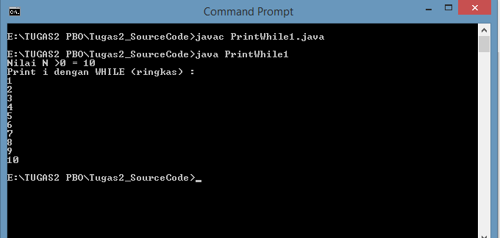

Pada program tersebut menggunakan

* + Nama class : PrintWhile1
  + Tipe data yang digunakan : int
  + Variabel yang digunakan : N dan i
  + Pada program ini menggunkan Class Scanner untuk menginputkan data pada keyboard, di mana pada program ini menggunakan While, nilai N yang di inputkan harus lebih besar dari 0 sehingga jika di inputkan angka 10 maka nilai i yang di print hanya sampai angka 10 kemudian program berhenti dan jika kondisi berulang yaitu jika N yang di inputkan lebih kecil dari i maka tidak ada output yang muncul

1. Tujuan program ini membaca nilai x kemudian menjumlahkan nilai yang dibaca menggunakan ITERATE

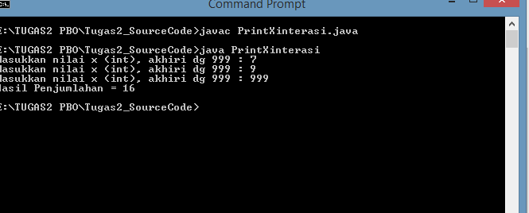

Pada program tersebut menggunakan

* + Nama class : PrintXinterasi
  + Tipe data yang digunakan : integer
  + Variabel yang digunakan : Sum dan X
  + Pada program ini menggunkan Class Scanner untuk menginputkan data pada keyboard, di mana pada program ini menggunakan ITERATE untuk menjumlahkan data, contoh pada output di atas menginputkan nilai yang pertama 7 dan nilai kedua 9 dan jika ingin melihat hasil penjumlahan maka menginputkan angka 999 agar program berhenti.sehingga menghasilkan nilai penjumlahan dari 7 + 9 = 16
  + Jika menginputkan angka 999 maka hasilnya akan menampilkan kasus kosong atau program berakhir karna tidak ada nilai yang bisa dijumlahkan

1. Tujuan program ini ini membaca nilai x kemudian menjumlahkan nilai yang dibaca menggunakan REPEAT

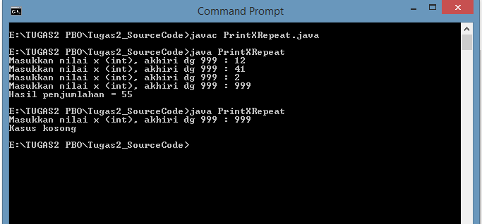

Penjelasan output program di atas:

* + Nama class : PrintXRepeat
  + Tipe data yang digunakan : integer
  + Variabel yang digunakan : Sum dan X
  + Pada program ini menggunkan Class Scanner untuk menginputkan data pada keyboard, di mana pada program ini menggunakan REPEAT, untuk menjumlahkan data, contoh pada output di atas menginputkan nilai yang pertama 12 dan nilai kedua 41 serta nilai ketiga 2 dan jika ingin melihat hasil penjumlahan maka menginputkan angka 999 agar program berhenti.sehingga menghasilkan nilai penjumlahan dari 12 + 41

+ 2 = 55

* + Jika menginputkan angka 999 maka hasilnya akan menampilkan kasus kosong atau program berakhir karna tidak ada nilai yang bisa dijumlahkan

1. Tujuan program ini ini membaca nilai x kemudian menjumlahkan nilai yang dibaca menggunakan While

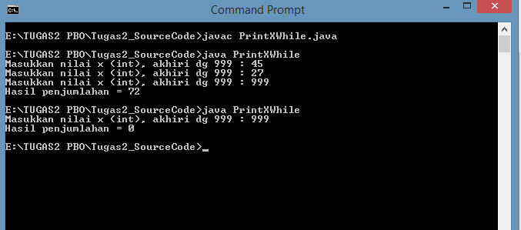

Penjelasan output program di atas:

* + Nama class : PrintXWhile
  + Tipe data yang digunakan : integer
  + Variabel yang digunakan : Sum dan X
  + Pada program ini menggunkan Class Scanner untuk menginputkan data pada keyboard, di mana pada program ini menggunakan While, untuk menjumlahkan data, contoh pada output di atas menginputkan nilai yang pertama 45 dan nilai kedua 27 dan jika ingin melihat hasil penjumlahan maka menginputkan angka 999 agar program berhenti.sehingga menghasilkan nilai penjumlahan dari 45 + 27 = 72
  + Jika menginputkan angka 999 maka hasilnya akan menampilkan 0 atau program berakhir karna tidak ada nilai yang bisa dijumlahkan

1. 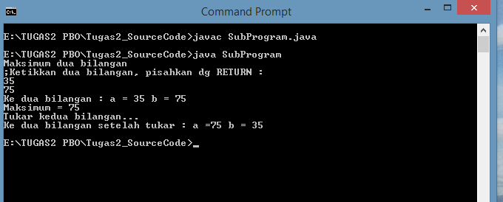Program ini mengandung prosedur dan fungsi

Pada program tersebut menggunakan

* + Nama class : SubProgram
  + Tipe data yang digunakan : int
  + Variabel yang digunakan : a dan b
  + Pada program ini menggunkan Class Scanner untuk menginputkan data pada keyboard.di mana pada variabel a di inputkan angka 35 dan variabel b di inputkan angka 75 dan angka maksimum yaitu 75 kemudian setelah di tukar maka variabel a bernilai 75 dan variabel b bernilai 35

1. 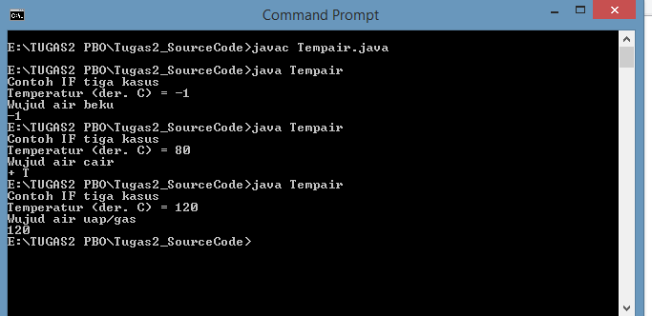Program ini menggunakan kondisi IF pada tiga kasus

Pada program tersebut menggunakan

* + Nama class : Tempair
  + Tipe data yang digunakan : int
  + Variabel yang digunakan : a dan b
  + Pada pro gram ini menggunkan Class Scanner untuk menginputkan data pada keyboard.di mana jika diinputkan angka kurang dari 0 maka akan muncul pernyataan “Wujud air beku”, jika di inputkan angka lebih kecil daro 100 atau sama dengan 100 maka akan muncul pernyataan “Wujud air cair” dan jika diinputkan angka lebih dari 100 maka akan muncul pernyataan “Wujud air uap/gas”.dari pernyataan tigas kasus diatas terjadi karena pengunaan kondisi if dan else if